DG H&WB – SLPPT 8 |  |  | USAGE INTERNE  23-50062018  2023-04-11  158  Annexe(s)
 | Adjt LELOUP Quentin  Quentin.Leloup@mil.be |  | USAGE INTERNE  23-50062018  2023-04-11  158  Annexe(s)
 | Adjt LELOUP Quentin  Quentin.Leloup@mil.be |  | USAGE INTERNE  23-50062018  2023-04-11  158  Annexe(s)
Destinataires
Visite annuelle des lieux de travail (VLT) DG MRMP
Liste des Références
Compte-rendu de la VLT 2023 DG MRMP exécutée le 28 mars 202
3

- Dans le cadre du respect des Ref et du bon suivi du SDGR (Système Dynamique de Gestion des Risques), une VLT (Visite Annuelle des lieux de Travail) est une obligation légale. Celle-ci consiste en un contrôle visuel de tous les locaux, un contact direct du Pers avec la délégation du CCB donnant la parole aux travailleurs présents et une analyse des points suivants :
  - Organisation générale de la Prévention et du Bien-être au niveau de l’unité
  - Prévention Incendie et Evacuation
  - Premiers soins
  - Accidents et Incidents
  - Machines et Equipements de travail
  - Equipements de Protection Individuelle (EPI)
  - Produits Dangereux
  - Lieux de Travail (hygiène, risque de chute et de glissement, éclairage, aération, installation électrique, sanitaire, ambiance sonore, Asbest, radiations Ionisantes)
La SLPPT 08 a une fonction de conseiller pour les chefs de corps et les membres du CCB appartenant au Gpt Qu 08. Sa mission principale est la protection de la santé et du bien-être des travailleurs.

- Veuillez trouver ci-dessous le compte-rendu de la visite annuelle des lieux de travail ayant eu lieu ce 28 mars 2023 au sein de DG MRMP.
Participants :

COL HOOGMARTENS CO
AJM DEMETS Assistant en prévention

Mr SMEKENS ACOD

ADJ LELOUP SLPPT 08 - Conseiller en prévention niveau 2

La VLT a débuté après un briefing donné à la délégation par la SLPPT concernant le bon déroulement et les objectifs de la VLT.
L’U est composée de +-180 personnes au bloc 4D.
Concernant les points administratifs contrôlés et les points observés lors de la visite, il y a lieu de noter les éléments suivants :
  - La fonction d’assistant en prévention est occupée par l’AJM DEMETS Kurt. Ce dernier tient à jour le dossier prévention et bien-être de l’unité et a une très bonne connaissance de la situation de l’unité.
  - En matière d’incendie, du personnel est formé, que ce soit au niveau des équipes de 1ère intervention ou des secouristes. Cependant, il est très compliqué d’établir un rôle en raison du télétravail. De même que l’appel au point de rassemblement pourrait poser problème. La LH fait remonter qu’il serait très difficile d’avoir une liste exhaustive du personnel présent ou pas à un moment donné (lors d’une évacuation par exemple).
  - La SLPPT 08 rappelle que l’utilisation de tout appareil non organique de plus de 1600 W est interdite au sein du quartier. Pour le matériel non organique et dont la puissance est inférieure à 1600 W, il faut au préalable introduire une demande (DGMR-SPS-DSINFR-ISTX-001).
  - La SLPPT invite l’unité à (faire) remplacer les anciens multiprises par des nouveaux (avec disjoncteur et interrupteur). Ceci afin de limiter le risque incendie.
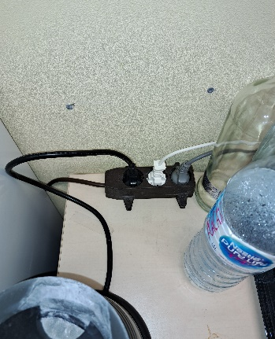
  - Les locaux techniques des bâtiments doivent rester vides et fermés à clé. Ils ne peuvent pas servir de débarras. La SLPPT invite l’unité à faire le nécessaire pour débarrasser le matériel se trouvant dans ces locaux.
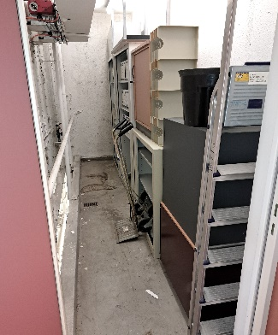
  - Un inventaire des équipements de travail est à réaliser. Celui-ci permettra le suivi des inspections nécessaires.
  - Le matériel déclassé et/ou inutile présent dans les 2 magasins de l’unité peut être évacué afin d’y libérer de l’espace.
  - La ligne hiérarchique porte une attention particulière à l’aspect psychosocial. Un briefing d’information concernant le stress au travail et destiné aux travailleurs a été donné fin d’année 2022.

- Conclusions :
  - L’unité est attentive à la prévention et à ses travailleurs.
  - La SLPPT invite l’unité à faire le nécessaire concernant les quelques points relevés en vue de la prochaine visite.
  - En annexe se trouve la check-list VLT.

- Liste des annexes (top)
- Check-list
- Liste des références
- Liste des destinataires

Quentin LELOUP
Adjudant
Conseiller en Prévention
SLPPT 08

Check-list (top)

Références (top)
- Code du Bien-être, Titre II, Sec 2, Art 7
- ACWB-SPS-WPKPR-002 WB SIPPT Ed001-01 Oct2007

Destinataires (top)
Action | Comd DG MRMP
Info | Président CCB 08
Info | DG H&WB Cel AMT Evere

